**PROIECT PPRC  
GRUPA 30244  
MEMBRII ECHIPĂ: Ceaureanu Robert**

**Petruta Darius**

**Sîrbu Victor**

**Zilai Denis**

**1. Cuprins**

* Cablare
* VLAN-uri și asignare adrese IP
* Echipamente
* Controlul mediului de lucru
* Tabel cu echipamentele active, denumire, nr porturi, cantitate, preț și valoare
* Tabel cu materialele utilizate , denumire, cantitate, preț, valoare
* Simulare Packet tracer
* Părți desenate
* Referinte

**2. Cablare**

Nr de prize duble, un exemplu de calcul detaliat pentru o încăpere + Cantitate cablu UTP, calcul detaliat pentru o încăpere + Cutii cablu UTP + Cantitate cablu FO, calcul detaliat

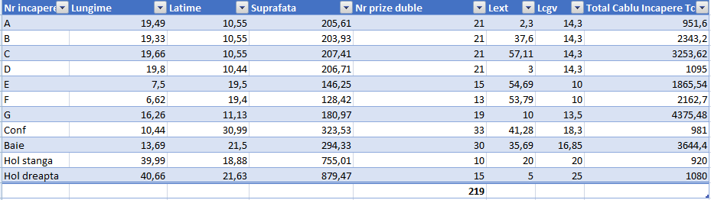

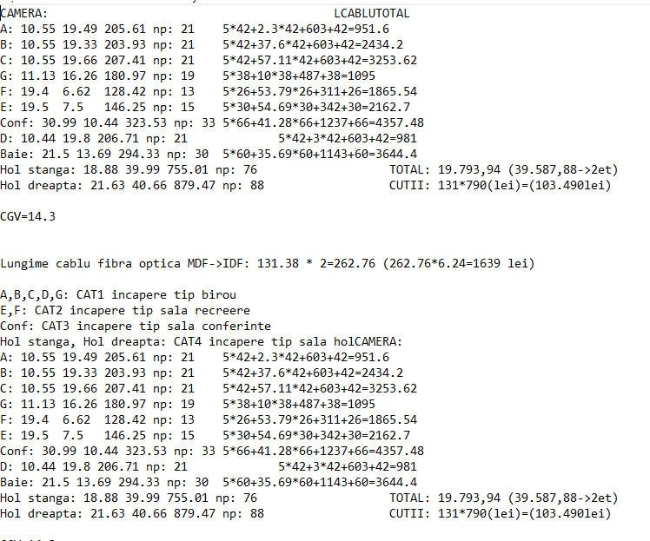

**3. VLAN-uri și asignare adrese IP**

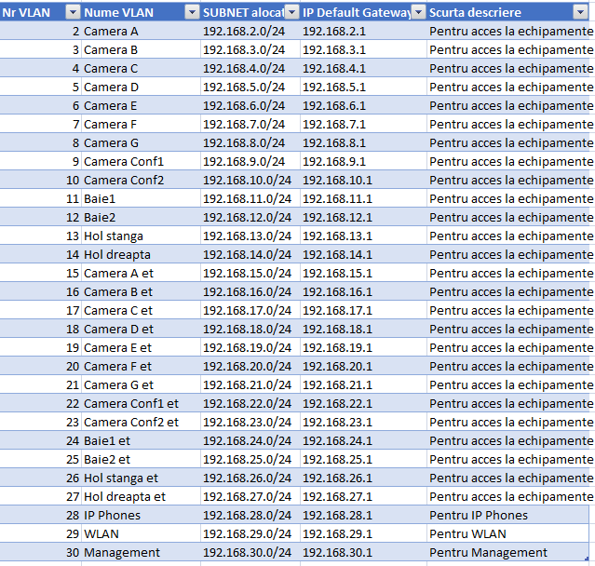

**4. Echipamente**

* două opțiuni pentru fiecare echipament împreună cu principalele caracteristici tehnico-economice

1)SW L3: WS-C3650-48TS-S

-viteza de functionare si numarul de porturi:160Gbps si 48 porturi

2)SW L2: WS-C2960S-48FPS-L

-viteza de functionare si numarul de porturi: 176 Gbps si 48 porturi

3)AP: AIR-AP2802I-E-K9

-Putere consumata si memorie: 26W si 1024MB DRAM

4)WC: AIR-CT5508-K9

-numar porturi : 8

5)FW: FPR1120-K9

-Temperature operating: (0 to 40°C)

6)UPS: SMT2200RMI2UC

-Max Configurable Power (Watts) si Number of Power Cords

1 : 1,98kW si 1 cord

7)AC: BEKO BEVPI180

-Clasa energetica racire A++ si 5 Trepte de ventilare.

b. Motivatie : am ales echipamentele care satisfac conditiile de care avem nevoie, dar in acelasi timp sa faca parte din clasa de echipamente cu un pret decent.

**5. Controlul mediului de lucru**

1. Calcul dimensiune și alegere Rack echipamente

* rack 19 inch

1. capacitatea rackului măsurată in unități: 42 U
2. Calcul putere și alegere UPS

* Putere disponibila in UPS: 1) MDF: 1980W (UPS: SMT2200RMI2UC)  
   2) IDF1: 1980W (UPS: SMT2200RMI2UC)

3) IDF2: 1980W (UPS: SMT2200RMI2UC)

4) IDF3: 3960W (UPS: SMT2200RMI2UC)

1. Calcul capacitate de răcire și alegere echipamente de răcire

MDF si IDF2



IDF1 si IDF3



1. Prezentați două opțiuni și principalele caracteristici tehnico-economice

**6.Tabel cu echipamentele active, denumire, nr porturi, cantitate, preț și valoare**

1)SW L3: WS-C3650-48TS-S : 23.656 lei, 48 porturi

2)SW L2: WS-C2960S-48FPS-L: 4.056 lei, 48 porturi

3)AP: AIR-AP2802I-E-K9: 3.600 lei

4)WC: AIR-CT5508-K9: 8.794 lei

5)FW: FPR1120-K9: 17.601 lei

6)UPS: SMT2200RMI2UC: 8.714 lei

7)AC: BEKO BEVPI180: 2.099 lei

**7. Tabel cu materialele utilizate , denumire, cantitate, preț, valoare**

a. Prize duble: 219

b. Cablu UTP: 39.587,88 m

CUTII: 131*790(lei)=(103.490lei)

c. Cablu FO: 262.76 m *6.24=1639 lei

e. Patch panel: UTP și FO: 4x48 porturi

f. Patch cords: UTP și FO: 28x48 cords

g. Organizatoare orizontale: am folosit organizatoare orizontale

h. Rack: am folosit APC NetShelter SX 42U 600mm Wide x 1200mm Deep Enclosure with Sides Black (AR3300X717). Link-ul pentru acesta:  
<https://www.dell.com/en-us/shop/apc-netshelter-sx-42u-600mm-wide-x-1200mm-deep-enclosure-with-sides-black-ar3300x717/apd/ab118548/power-cooling-data-center-infrastructure#techspecs_section>

**8. Simulare Packet tracer**

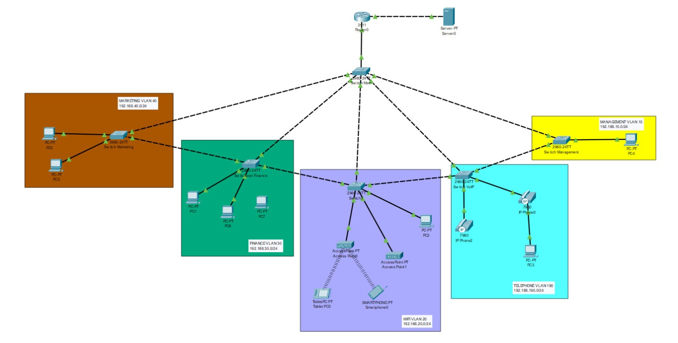

**9. Părți desenate**

Schema rețelei, trasee cabluri:

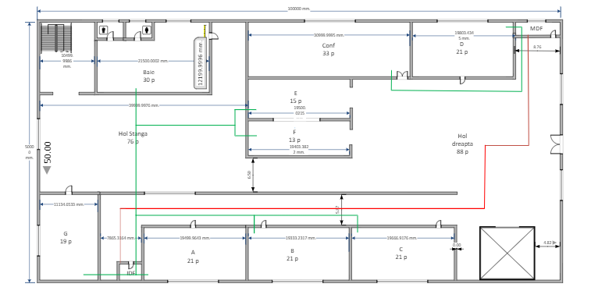

Amplasare echipamente și conectică în rack:

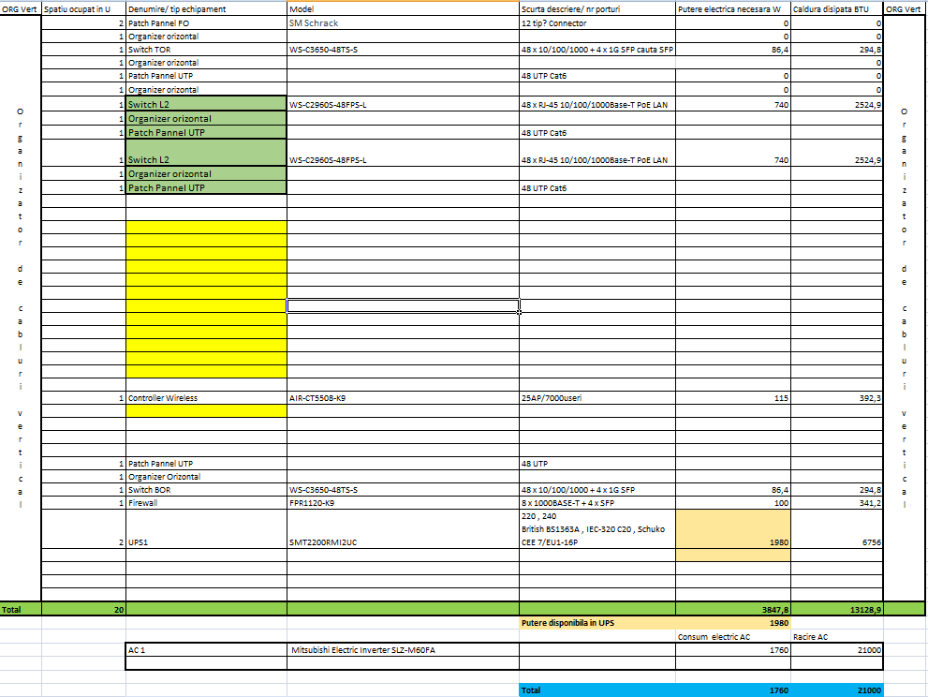

**10. Referințe**

a. Link-uri către descrierea echipamentelor:

1) SW L3: WS-C3650-48TS-S

<https://www.router-switch.com/ws-c3650-48ts-s-p-5431.html>

2) SW L2: WS-C2960S-48FPS-L

<https://www.router-switch.com/ws-c2960s-48fps-l-p-1512.html>

3) AP: AIR-AP2802I-E-K9

<https://www.router-switch.com/air-ap2802i-e-k9.html>

4) WC: AIR-CT5508-K9

<https://www.router-switch.com/air-ct5508-25-k9-p-3546.html>

5) FW: FPR1120-K9

<https://www.router-switch.com/fpr1120-ngfw-k9.html>

6) UPS: SMT2200RMI2UC

<https://www.apc.com/shop/al/en/products/APC-Smart-UPS-Line-Interactive-2200VA-Rackmount-2U-230V-8x-IEC-C13-2x-IEC-C19-outlets-SmartConnect-Port-SmartSlot-AVR-LCD/P-SMT2200RMI2UC>

7)AC: BEKO BEVPI180

<https://altex.ro/aer-conditionat-beko-bevpi180-18000-btu-a-a-functie-incalzire-kit-instalare-inclus-alb/cpd/AERBEVPI18022/?cq_src=google_ads&cq_cmp=17503820094&cq_con=&cq_term=&cq_med=pla&cq_plac=&cq_net=x&cq_pos=&cq_plt=gp&gclid=Cj0KCQjw6cKiBhD5ARIsAKXUdybf1-rEnZfrl5qnF62dew3659NV5RwL_wMdIiv7_HRSoVG1oCI5MikaAk7dEALw_wcB>